***GALÁPAGOS A BORDO DE UN CRUCERO***

# 6 DÍAS / 5 NOCHES CATAMARÁN ECOGALAXY

|  | | | | **SENDERISMO** | **SNORKEL** | **PANGA RIDE** | **PADDLE BOARD** | **KAYAK** |
| --- | --- | --- | --- | --- | --- | --- | --- | --- |
|  | SÁBADO | PM | **Santa Cruz:** Charles Darwin Estación | **•** |  |  |  |  |
|  |  | AM | **Isabela:** Punto Moreno | **•** | **•** | **•** |  |  |
|  | DOMINGO |  |  |  |  |  |
|  |  |  |  |  | **•** | **•** |
|  |  | PM | **Isabela** : Bahía Isabel | **•** |
| **6 DÍAS** | LUNES | AM | **Isabela:** Bahía Urbina | **•** | **•** |  |  |  |
|  |  |  |  |  |  |  |
| **CRUCERO** |  | PM | **Isabela:** Caleta Tagus | **•** | **•** | **•** | **•** | **•** |
| **ITINERARIO** |  |  |  |  |  |  |  |  |
|  |  |  |  |  | **•** |  |  |
| **Y "B"** |  | AM | **Fernandina :** Punto Espinoza | **•** | **•** |
|  | MARTES |  |  |  |  |
|  |  |  |  |  |  |  |
|  |  | PM | **Isabela:** Punto Vicente Roca | **•** | **•** |
|  |  | AM | **Santiago:** Puerto Egas | **•** | **•** |  |  |  |
|  | MIÉRCOLES |  |  |  |  |
|  |  |  |  |  |  |  |
|  |  | PM | **Rábida:** Rábida | **•** | **•** | **•** | **•** | **•** |
|  | JUEVES | AM | **Santa Cruz** : CALETA TORTUGA NEGRA |  |  | **•** |  |  |

DÍA 1- SÁBADO / - Santa Cruz: Estación Charles Darwin AM: BALTRA AEROPUERTO

Salida hacia las Islas Galápagos, llegada al aeropuerto de Baltra, donde lo estará esperando nuestro guía naturalista del Parque Nacional

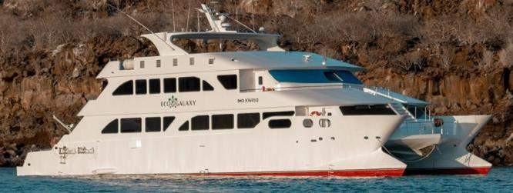

# PM: CHARLES DARWIN ESTACIÓN

La Estación Charles Darwin es una organización sin fines de lucro que trabaja desde hace décadas junto con el Parque Nacional Galápagos para preservar la biodiversidad de estas islas únicas. Durante esta visita conocerá los proyectos que ambas instituciones llevan a cabo en conjunto para proteger las especies nativas y erradicar las invasoras que amenazan el medio ambiente de Galápagos. Uno de los proyectos más importantes y emblemáticos ha sido la reproducción de tortugas gigantes en cautiverio. La visita se realiza principalmente al aire libre en un hermoso bosque nativo seco con cactus gigantes y muchas otras plantas nativas interesantes. También es un lugar fantástico para encontrar varios pinzones endémicos de Darwin, así como papamoscas y sinsontes

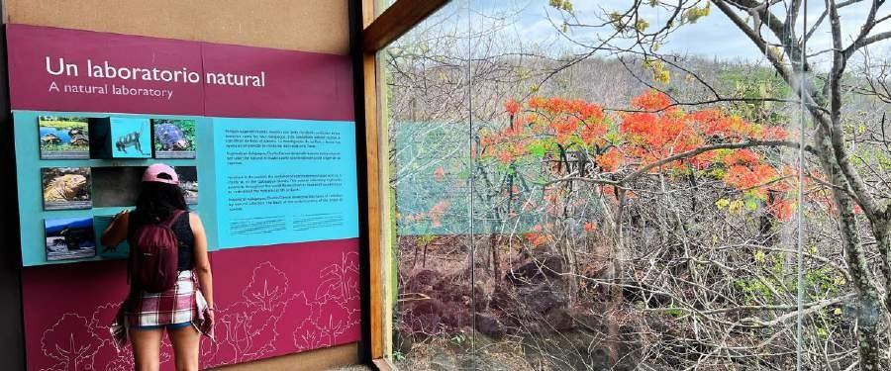

***Aspectos destacados:*** *programa de cría de tortugas gigantes e iguanas terrestres de Galápagos, pinzones de Darwin, Galápagos sinsontes, Papamoscas de Galápagos, amarillo currucas.*

| Camino | *2 kilómetros / 1,2 mi* |
| --- | --- |
| Nivel | 1 |
| Actividades | *Seco aterrizaje y senderismo* |

# Día 2- DOMINGO/ - Punto Moreno - Bahía Isabel

# AM: Punto Moreno

Es un lugar mágico con extensos campos de lava que a primera vista parecen sin vida. Una vez tierra adentro, las lagunas salobres dispersas forman oasis de vida donde se pueden encontrar flamencos, gallinules, patos y garzas. A lo largo de la costa buscaremos pingüinos, iguanas marinas, cormoranes no voladores, piqueros de patas azules, lobos marinos, ostreros y otras aves costeras.

**Snorkel:** Haremos snorkel para ver tortugas marinas, cormoranes y muchas especies de peces. Mire con atención entre las largas algas y es posible que encuentre un caballito de mar.

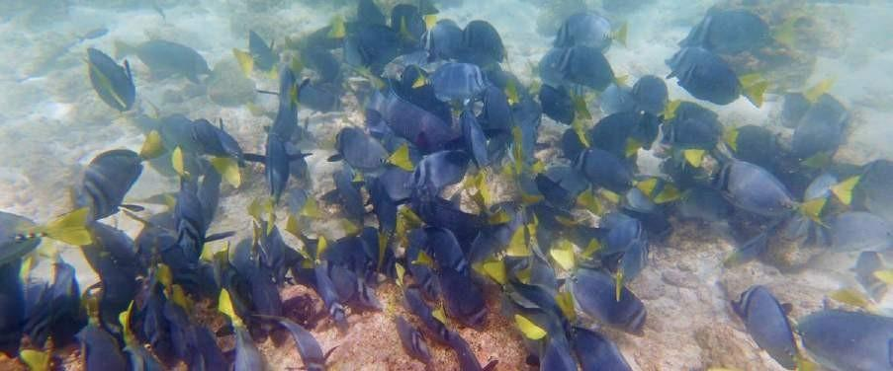

***Destacados:*** *Americano flamencos, patos, galinulas, pingüinos, cormoranes, Iguanas marina, leones marinos, Galápagos sinsontes, Pinzones de Darwin.*

| **Camino** | 1,6 kilómetros / 1 mi |
| --- | --- |
| **Nivel** | 3 |
| **Actividades** | Seco aterrizaje y senderismo |

# PM: Bahía Isabel

Bahía Isabel es una hermosa bahía protegida rodeada de grandes manglares y campos de lava áridos. Aquí no hay senderos, por lo que realizarás un recorrido en bote para explorar muchos canales, piscinas y calas llenas de vida. Este es uno de los mejores lugares de las islas para ver pingüinos de Galápagos, pero no esperes ver miles de ellos, ya que la población total de las islas es sólo de unos 3.000. Los cormoranes no voladores también anidan en la zona y los piqueros de patas azules y los pelícanos suelen pescar en estas aguas ricas y poco profundas. También son muy abundantes las rayas y las tortugas marinas.

***Destacados:*** *Halcones de Galápagos, tortugas marinas, rayas, pingüinos de Galápagos, cormoranes no voladores, garzas.*

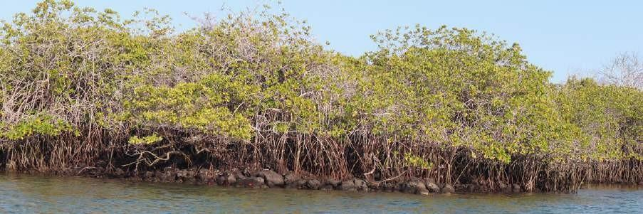

| **Comidas** | D/A/C |
| --- | --- |
| **Nivel** | 1 |
| **Actividades** | Paseo en Panga |

# DÍA 3 - LUNES/ -

# AM: Bahía Urbina

Este lugar es conocido por la dramática elevación que ocurrió aquí durante la década de 1950. Una gran parte de la costa fue empujada hacia arriba, dejando al descubierto muchas hectáreas de tierra previamente sumergida. Si observas atentamente el sendero encontrarás pequeñas conchas y corales, prueba de que la zona estuvo bajo el agua hace más de sesenta años. El sendero dará la oportunidad de ver iguanas terrestres y, durante ciertas temporadas, tortugas gigantes. Los halcones de Galápagos anidan en el área y a menudo se los ve volando o posados en los árboles.

**Snorkel:** Puedes hacer snorkel desde la playa para ver tortugas marinas, cormoranes y pingüinos. Los peces también abundan en la zona.

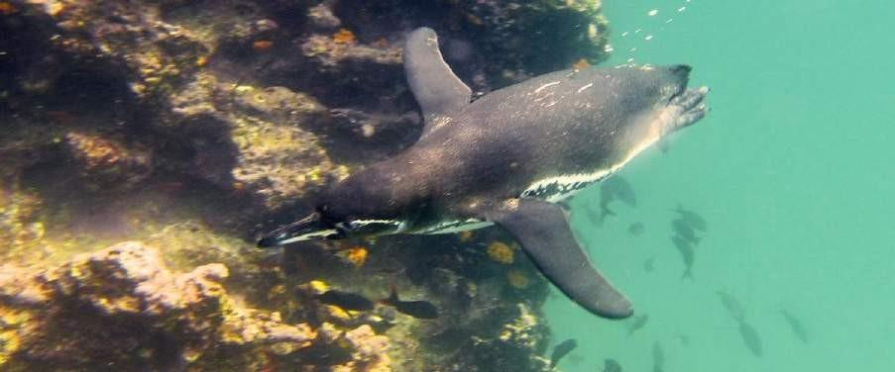

***Destacados:*** *Halcones de Galápagos, iguanas terrestres, Halcones de Galápagos, Sinsontes de Galápagos, Darwin pinzones, papamoscas.*

| **Camino** | 1,2 kilómetros / 0,7 mi. Camino largo: 3,0 kilometros / 1,8 mi |
| --- | --- |
| **Nivel** | 1 |
| **Actividades** | Húmedo aterrizaje y senderismo |

# PM: Caleta Tagus

Caleta Tagus es uno de los lugares que visitó Charles Darwin durante su exploración de las islas Galápagos. Un sendero lo llevará a través de bosques secos de Palo Santo donde podrá ver pinzones de Darwin y sinsontes. Obtendrá excelentes vistas del lago Darwin y de los grandes volcanes del norte de Isabela.

Un recorrido en barco por la costa le dará la oportunidad de ver pingüinos, cormoranes, iguanas marinas y una especie única: el avión de Galápagos, una pequeña ave endémica que es una de las especies más amenazadas de la isla.

**Snorkel:** Las aguas ricas en nutrientes alrededor de Caleta Tagus atraen a muchas tortugas marinas y una gran diversidad de peces, pero también a pingüinos, que se alimentan de grandes cardúmenes de anchoas. Es común ver cormoranes bajo el agua mientras persiguen peces por el arrecife.

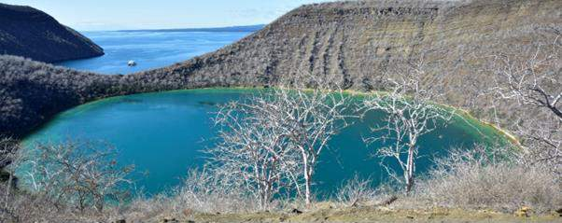

***Destacados:*** *Halcones de Galápagos, iguanas marinas, cormoranes no voladores, garzas, pingüinos, tortugas marinas, estrellas de mar.*

| **Camino** | 2,6 kilómetros / 1,6 mi |
| --- | --- |
| **Comidas** | D/A/C |
| **Nivel** | 3 |
| **Actividad s** | aterrizaje mojado y senderismo |

# DÍA 4 -MARTES/- PUNTA ESPINOZA / PUNTA VICENTE ROCA AM: PUNTO ESPINOZA

Ubicado en la base de un imponente volcán (el más activo de las islas Galápagos) este sitio es una de las joyas del Parque Nacional Galápagos. Tan pronto como desembarques estarás rodeado de cientos de iguanas marinas, ya que esta es la colonia más grande de la especie. Los leones marinos disfrutan de las playas mientras sus cachorros juegan en los charcos de marea. A lo largo de la costa verás cormoranes no voladores, que están restringidos a las zonas occidentales del archipiélago. Rodeada de aguas frías ricas en plancton, Punta Espinosa es el hogar de una variedad de especies, incluidas garzas, pelícanos, ostreros, tortugas marinas, aves playeras y muchas más. Mire hacia los manglares, ya que los halcones de Galápagos a menudo se posan para buscar a sus presas.

**Snorkel:** las aguas ricas en nutrientes alrededor de Punta Espinosa atraen una gran cantidad y diversidad de peces y tortugas marinas. Las algas también son abundantes, lo que hace de este lugar el mejor para ver iguanas marinas alimentándose bajo el agua. Seguir a un cormorán bajo el agua mientras persigue peces a través del arrecife es una de las experiencias de snorkel más increíbles que puedas tener en tu viaje.

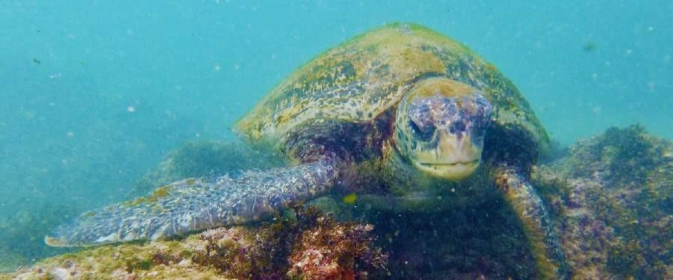

***Destacados:*** *Halcones de Galápagos, iguanas marinas, cormoranes no voladores, pingüinos, tortugas marinas, leones marinos, garzas, ostreros, aves playeras, cangrejos Sally Light-foot.*

| **Camino** | 1,6 kilómetros / 1 mi |
| --- | --- |
| **Nivel** | 2 |
| **Actividad s** | Seco aterrizaje y senderismo |

# PM: Punto Vicente Roca

Rodeada por algunos de los acantilados más altos de Galápagos, Punta Vicente Roca es un excelente lugar para observar paisajes espectaculares e interesantes características volcánicas. No hay sendero aquí, pero harás un recorrido en bote a lo largo de la costa para ver más de cerca pelícanos, cormoranes no voladores, tortugas marinas, piqueros, lobos marinos de Galápagos e iguanas marinas. La zona también es conocida por ser un buen lugar para observar ballenas y delfines.

Snorkel: Practique snorkel en la cala para buscar tortugas marinas, pingüinos, lobos marinos, cormoranes, rayas y muchas especies diferentes de peces. Busque corales abanico, esponjas y otros invertebrados que crecen en las paredes.

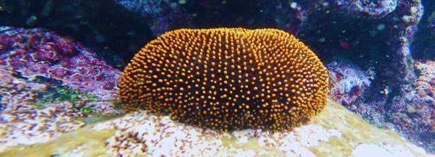

***Destacados:*** *Iguanas marina, no volador cormoranes, pingüinos, mar tortugas, pelo focas, Nasca & patas azules piqueros*

| **Comidas** | D /A / C |
| --- | --- |
| **Camino** | 1,4 kilómetros / 0,8 mi |
| **Nivel** | 1 |
| **Actividad s** | Paseo en Panga |

# DÍA 5 -MIÉRCOLES /

# AM: Puerto Egas

A pesar de su nombre, en Puerto Egas no hay ningún “puerto”, pero es posible que veas algunos restos de los últimos intentos de colonizar la isla durante los años 60. El sendero recorre la costa, que es rica en vida silvestre, con iguanas marinas tomando el sol por todas partes, leones marinos de Galápagos, garzas, ostreros y muchas aves playeras. Al final del sendero, un área llamada “las grutas” alberga una pequeña colonia del lobo marino endémico de Galápagos, mucho más difícil de ver de cerca que su primo. Tan recientemente como 2019, se reintrodujeron iguanas terrestres en el área, así que busque estos impresionantes reptiles que estuvieron extintos en Santiago durante más de un siglo.

**Snorkel:** Puedes hacer snorkel desde la playa y explorar un área de fondos rocosos excelente para peces, tortugas y tiburones de arrecife. A menudo, los leones marinos también están presentes y están felices de interactuar con los buceadores.

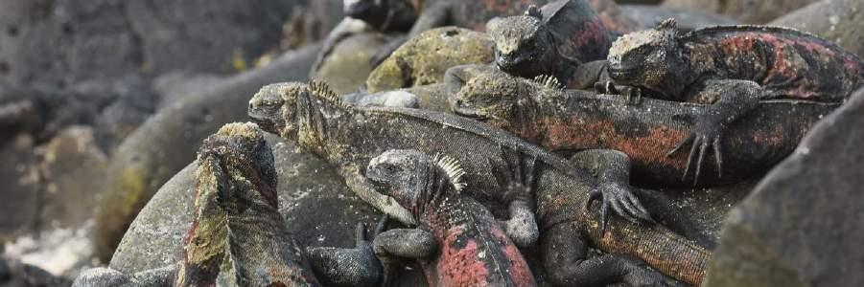

***Destacados:*** *lobos marinos de Galápagos, lobos marinos de Galápagos, ostreros, iguanas marinas y terrestres, halcones de Galápagos, garzas, aves playeras, pinzones de Darwin, palomas de Galápagos.*

| **Nivel** | 1 |
| --- | --- |
| **Camino** | 2,3 kilómetros / 1,4 mi |
| **Actividad s** | Húmedo aterrizaje y senderismo |

# PM: RABIDA

Rábida es una pequeña isla famosa por sus rocas de lava rojizas (ricas en hierro) que le dan un aspecto único. La playa también es roja y alberga una pequeña colonia de lobos marinos. Hay una pequeña laguna de agua salada donde veremos patos y zancos y en ocasiones flamencos. El sendero te llevará tierra adentro para obtener hermosas vistas de la playa y la laguna. Busque pinzones de Darwin, papamoscas y sinsontes. En los acantilados a lo largo de la costa se pueden encontrar piqueros de patas azules y de Nazca, garzas pardas, garzas y las dos especies de lobos marinos: Galápagos y lobos marinos.

**Snorkel:** Puedes hacer snorkel desde la playa y explorar una zona rocosa protegida, excelente para peces, leones marinos y tiburones de arrecife. Observe la gran diversidad de pequeños invertebrados adheridos a las paredes verticales.

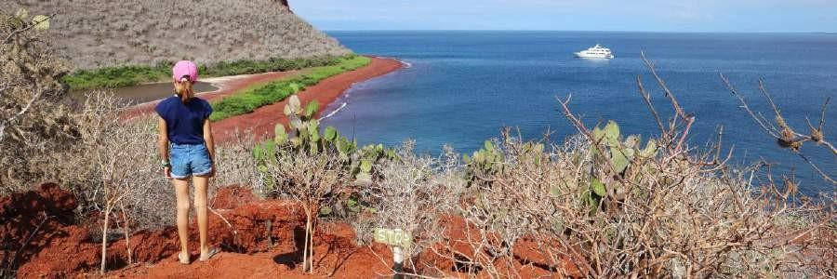

***Puntos destacados:*** *Playa de arena roja, lobos marinos de Galápagos, halcones de Galápagos, papamoscas, pinzones de Darwin, Galápagos sinsontes, patos, flamencos.*

| Camino | 2 kilómetros / 1,2 mi |
| --- | --- |
| Comidas | D/A/C |
| Nivel | 1 |
| Actividades | Húmedo aterrizaje y senderismo |

# DÍA 6 -JUEVES

# AM: CALETA TORTUGA NEGRA

Recibe su nombre de la abundancia de tortugas verdes, conocidas localmente como: “ *tortugas negras* ”. Aquí no hay desembarco, por lo que realizarás un recorrido en bote en botes, explorando canales poco profundos y pequeñas calas rodeadas de hermosos bosques de manglares. Tiburones de arrecife, tortugas marinas y varias especies de rayas habitan esta hermosa área que se considera una importante zona de apareamiento de tortugas y un vivero de varias especies de tiburones. Garzas, pelícanos y piqueros también son comunes aquí, ya que se alimentan de bancos de anchoas.

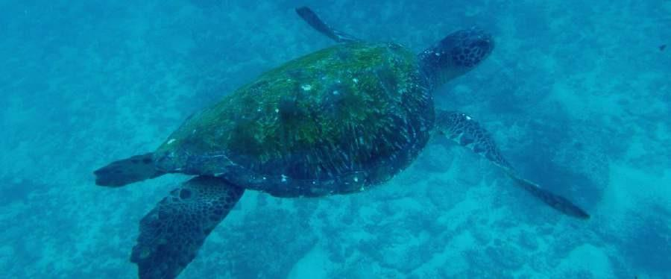

***Destacados:*** *tiburones de arrecife de punta blanca y punta negra, tortugas verdes, rayas, garzas, piqueros de patas azules y manglares.*

Luego, traslado al aeropuerto para tomar su vuelo de regreso al Ecuador continental.

| Comidas | D |
| --- | --- |
| Nivel | 1 |
| Actividades | Paseo en Panga |

G LOSARIO

| **Comidas** | **Desayuno** | D |
| --- | --- | --- |
| **Almuerzo** | A |
| **Cena** | C |
| **Senderismo Esfuerzo** | **Nivel 1** | Fácil |
| **Nivel 2** | Moderado |
| **Nivel 3** | Duro |